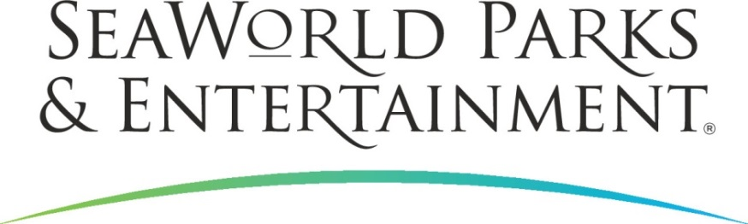

MEDIENINFORMATION

NACH PFLEGE BEI SEAWORLD KEHRT VON HAI

VERLETZTER DELFIN GESUND INS MEER ZURÜCK

**Nach vier Monaten rund um die Uhr Intensivbehandlung in der Reha-Einrichtung hinter den Parkkulissen von SeaWorld Orlando konnte ein im Februar schwerverletzt im Nordosten Floridas gestrandetes Großer Tümmler-Weibchen gesund in sein Element, das Meer, zurückkehren. Ein Freudentag für das SeaWorld Orlando Rescue Team, das die Auswilderung gemeinsam mit Experten der Georgia Aquarium Conservation Field Station und der Florida Fish and Wildlife Conservation Commission (FWC) begleitete.**

Der Anblick des 240 Pfund Delfins mit zahlreichen Haibissen an Körper und rechter Brustflosse hatte die Helfer bei der Bergung am Ponte Vedra Beach nördlich von St. Augustine erschüttert. Zudem litt das Tier an einer Lungenentzündung. In den speziellen Einrichtungen für Meeressäuger des Parks folgten eine 16-wöchige 24/7-Behandlung mit Antibiotika, Entwurmung, Entzündungshemmern, Physiotherapie und Wundbehandlung. Ein Meilenstein beim Rehabilitationsprozess des jungen Delfins war der bestandene Hörtest im April. Gemeinsam mit der National Oceanic and Atmospheric Administration (NOAA Fisheries) stellten die SeaWorld-Experten erfreut volles Hörvermögen fest. Die Erkenntnis, dass nicht Hörverlust der Grund der Strandung war, war elementar. Denn Delfine müssen sich bei der Jagd, beim Navigieren und um Raubfischen auszuweichen auf ihre Echolotung – also ihr Gehör – verlassen. Zu Forschungszwecken erhielt die Sharkie getaufte Patientin vor ihrer Rückkehr ins Meer noch einen Sender, mit dessen Hilfe der weitere Weg des Tieres verfolgt werden kann.

Jon Peterson, SeaWorld Rescue Operations Manager, stellte fest: „Dies ist ein sehr aufregender Tag für uns. Sharkie pudelwohl ins Meer zurückschwimmen zu sehen, nachdem sie lebensgefährlich verletzt und abgemagert zu uns kam, ist ganz wunderbar. Das Glück solcher Momente ist der Grund, warum wir uns für die Rettung von Tieren in Not einsetzen.“

SeaWorld Parks & Entertainment begeistert die Besucher mit natürlichen Erlebnissen, spannender Unterhaltung und nahen Begegnungen mit Tieren, die gleichzeitig viel Interessantes und Wissenswertes vermitteln. Das Unternehmen betreibt zwölf Themenparks in den USA. Die Parkfamilie umfasst die SeaWorld Parks in Orlando (Florida), San Diego (Kalifornien) und San Antonio (Texas); Busch Gardens Tampa Bay in Florida und Busch Gardens in Williamsburg (Virginia); das exklusive Tagesresort Discovery Cove in Orlando; Aquatica, SeaWorld’s Waterpark in Orlando, San Diego und San Antonio; Sesame Place bei Philadelphia (Pennsylvania) sowie die Wasserparks Adventure Island in Tampa (Florida) und Water Country USA in Williamsburg (Virginia).

SeaWorld Parks & Entertainment betreut mehr als 89.000 Tiere, darunter 200 bedrohte oder gefährdete Arten.

Über 31.500 kranken, verletzten, verwaisten und verlassenen Land- und Meerestieren wurde in den letzten 50 Jahren durch die Experten der SeaWorld Rescue Teams geholfen. Ziel jeder Rettungsaktion ist es, die Tiere gesund zu pflegen und in ihren ursprünglichen Lebensraum zurück zu bringen.

Weitere Informationen gibt es in Deutschland unter Telefon 06102 - 36 66 36, per E-Mail an [SeaWorldParks@noblekom.de](mailto:SeaWorldParks@noblekom.de) oder schriftlich bei SeaWorld Parks & Entertainment, Luisenstr. 7, 63263 Neu-Isenburg. Internet:

[www.SeaWorldParks.com](http://www.SeaWorldParks.com) bzw. [www.parktoplanet.com](http://www.parktoplanet.com)

Orlando, Florida – Juli 2018

**Kontakt für die Medien:**

noble kommunikation, Regina Bopp, Luisenstraße 7,

63263 Neu-Isenburg, Tel: 06102-36660, Fax: 06102-366611,

E-Mail: [info@noblekom.de](mailto:info@noblekom.de). Download Text und Fotos: [www.noblekom.de](http://www.noblekom.de)